Нелинейная задача теплопроводности для радиационно-теплового экрана реактора АЭС

Э.К. Агаханов¹, Р.М. Курачев¹, А.С. Чепурненко², И.И. Кулинич³
¹Дагестанский государственный технический университет
²Ростовский государственный строительный университет
³Северо-Кавказский федеральный университет

Аннотация: Рассмотрена стационарная задача теплопроводности для радиационно-теплового экрана реактора АЭС с учетом внутренних источников тепловыделения. Учитывалась зависимость коэффициента теплопроводности бетона от температуры, что обуславливало нелинейность задачи. Решение выполнялось при помощи метода конечных элементов в сочетании с методом последовательных приближений. Установлено, что учет зависимости коэффициента теплопроводности от температуры приводит к незначительному (2.5%) повышению температуры в толще.
Ключевые слова: теплопроводность, метод конечных элементов, стационарное температурное поле, радиационно-тепловой экран, толстостенные цилиндры.

Во многих работах [1-8] рассматриваются задачи расчета толстостенных цилиндров и сфер с учетом силовых и температурных воздействий, когда неоднородность материала носит одномерный (радиальный) характер. В ряде практических задач источник тепла, находящийся внутри цилиндрической оболочки, можно рассматривать как точечный. При этом температурное поле остается осесимметричным, но возникает двумерная неоднородность.
Рассмотрим задачу определения температурного поля для радиационно-теплового экрана реактора АЭС. Расчетная схема представлена на рисунке 1.
Такая конструкция, также называемая «сухой защитой», применяется для уменьшения тепловых и радиационных воздействий, возникающих при работе реактора. В конструктивном плане «сухая защита» является жестко закрепленной в основании толстостенной цилиндрической оболочкой, изготовленной из жаростойкого бетона [2,5,9].
В работах [2,5] задача теплопроводности решается вариационно-разностным методом. Однако этот метод имеет недостаток, связанный с тем, что при определении напряженно-деформированного состояния решение также должно выполняться вариационно-разностным методом, либо при решении методом конечных элементов сетка КЭ должна совпадать с разностной сеткой.
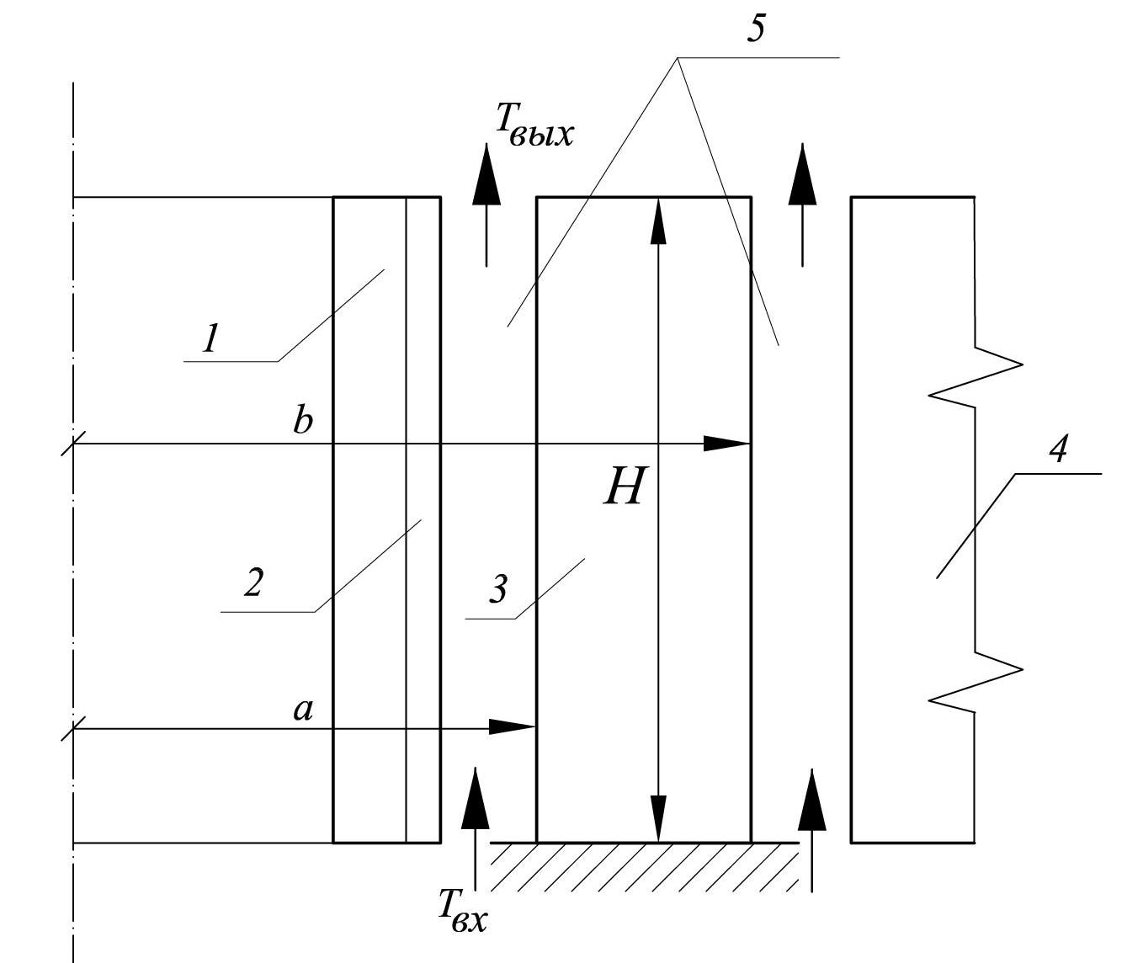
Рис. 1. – Расчетная схема: 1 – корпус реактора; 2 – теплоизоляция; 3 – «сухая защита»; 4 – биологическая защита; 5 – каналы охлаждения
Кроме того, в работах [2,5] не учитывается зависимость коэффициента теплопроводности и коэффициента линейного температурного расширения от температуры.
Рассмотрим решение осесимметричной задачи теплопроводности с учетом зависимости коэффициента теплопроводности от температуры при помощи метода конечных элементов.
В случае стационарного температурного поля уравнение теплопроводности для осесимметричной задачи имеет вид:
$\frac{1}{r}\frac{∂}{∂r}\left[rλ(T)\frac{∂T}{∂r}\right]+\frac{∂}{∂z}\left[λ(T)\frac{∂T}{∂z}\right]=−W(r,z),$ (1)
где $λ(T)$ – коэффициент теплопроводности, $W(r,z)$ – плотность внутренних источников тепловыделений.
Для функции $W(r,z)$ используется следующая зависимость, приведенная в работах [2,5]:
$W(r,z)=W_{0}+W_{1}\text{exp}[−δ(r−a)]\text{sin}\frac{πz}{H},$ (2)
где $W_{0}$, $W_{1}$, $δ$ – эмпирические параметры.
На верхней и боковых поверхностях цилиндра граничные условия принимаются в виде:
$λ\frac{∂T}{∂n}+h(T−T_{∞})=0,$ (3)
где $h$ – коэффициент теплоотдачи, $T_{∞}$ – температура окружающей среды, $n$ – нормаль к поверхности.
Для нижней поверхности считаем, что масса основания намного больше массы цилиндра и температура на границе является заданной функцией:
$T=T_{0}(r)$ при $z=0$. (4)
Решению уравнения (1) с граничными условиями (3) и (4) соответствует минимум следующего функционала:
$χ=\int_{V}{\frac{1}{2}\left[λ\left\{{\left(\frac{∂T}{∂r}\right)}^{2}+{\left(\frac{∂T}{∂z}\right)}^{2}\right\}−2\text{WT}\right]\text{dV}+\frac{1}{2}h\int_{S}{{\left(T−T_{∞}\right)}^{2}}}\text{dS}\text{.}$ (5)
Будем использовать треугольный симплекс-элемент, представленный на рис. 2.
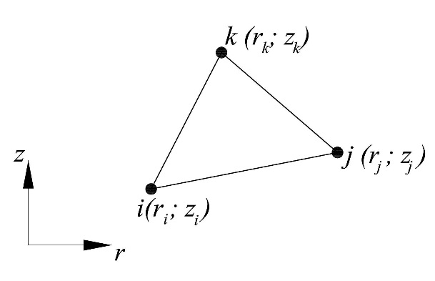
Рис. 2. – Используемый конечный элемент
Для температуры в пределах элемента принимается следующая аппроксимация:
$T=N_{i}T_{i}+N_{j}T_{j}+N_{k}T_{k}=\left\{\begin{matrix}N_{i} & N_{j} & N_{k}\end{matrix}\right\}{\left\{\begin{matrix}T_{i} & T_{j} & T_{k}\end{matrix}\right\}}^{T}=\left\{\begin{matrix}N_{i} & N_{j} & N_{k}\end{matrix}\right\}\left\{T\right\},$
где $N_{i}, N_{j}, N_{k}$ – функции формы, $T_{i}, T_{j}, T_{k}$ – узловые значения температуры.
$N_{i}=\frac{1}{2A}(a_{i}+b_{i}r+c_{i}z),$ (6)
где А – площадь элемента, $a_{i}=r_{j}z_{k}−r_{k}z_{j},$$b_{i}=z_{j}−z_{k},$$c_{i}=r_{k}−r_{j}$.
Первый интеграл в (5) с учетом аппроксимации (6) запишется в виде:
$$\int_{V}{\frac{1}{2}\left[λ\left\{{\left(\frac{∂T}{∂r}\right)}^{2}+{\left(\frac{∂T}{∂z}\right)}^{2}\right\}−2\text{WT}\right]\text{dV}=}\frac{1}{2}λ⋅\frac{1}{4A^{2}}{\left\{T\right\}}^{T}(\left\{\begin{matrix}b_{i} \\ b_{j} \\ b_{k}\end{matrix}\right\}\left\{\begin{matrix}b_{i} & b_{j} & b_{k}\end{matrix}\right\}+$$
$$+\left\{\begin{matrix}c_{i} \\ c_{j} \\ c_{k}\end{matrix}\right\}\left\{\begin{matrix}c_{i} & c_{j} & c_{k}\end{matrix}\right\} )\left\{T\right\}\int_{V}{\text{dV}−W\int_{V}{\text{TdV}}\text{.}}$$
$$\int_{V}{\text{TdV}}={\left\{T\right\}}^{T}\int_{V}{{\left\{\begin{matrix}N_{i} & N_{j} & N_{k}\end{matrix}\right\}}^{T}\text{dV}}={\left\{T\right\}}^{T}\frac{πA}{6}\left[\begin{matrix}2 & 1 & 1 \\ 1 & 2 & 1 \\ 1 & 1 & 2\end{matrix}\right]\left\{\begin{matrix}r_{i} \\ r_{j} \\ r_{k}\end{matrix}\right\}\text{.}$$
Интеграл по поверхности в (5) вычисляется следующим образом:
$$\int_{S}{{\left(T−T_{∞}\right)}^{2}\text{dS}=}\int_{S}{T^{2}\text{dS}−2T_{∞}\int_{S}{\text{TdS}}+T_{∞}^{{}^{2}}}S\text{.}$$
$\int_{S}{T^{2}\text{dS}}={\left\{T\right\}}^{T}2π\int_{L}{\left\{\begin{matrix}N_{i} \\ N_{j} \\ N_{k}\end{matrix}\right\}\left\{\begin{matrix}N_{i} & N_{j} & N_{k}\end{matrix}\right\}}\text{dL}{\left\{T\right\}}^{T}={\left\{T\right\}}^{T}2π[C]\left\{T\right\}$, (7)
где L – длина ребра, попавшего на границу сред.
Интеграл (7) вычисляется только для ребер, попавших на границу между оболочкой и окружающей средой. Если граница проходит по ребру, соединяющему узлы i и j, то матрица $[C]$ имеет вид:
$[C_{\text{ij}}]=\frac{L}{\text{12}}\left[\begin{matrix}3r_{i}+r_{j} & r_{i}+r_{j} & 0 \\ r_{i}+r_{j} & r_{i}+3r_{j} & 0 \\ 0 & 0 & 0\end{matrix}\right]$.
Если граница раздела сред совпадает с ребром ik или jk, то матрица [С] записывается в виде:
$[C_{\text{ik}}]=\frac{L}{\text{12}}\left[\begin{matrix}3r_{i}+r_{k} & 0 & r_{i}+r_{k} \\ 0 & 0 & 0 \\ r_{i}+r_{k} & 0 & r_{i}+3r_{k}\end{matrix}\right];$ $[C_{\text{jk}}]=\frac{L}{\text{12}}\left[\begin{matrix}0 & 0 & 0 \\ 0 & 3r_{j}+r_{k} & r_{j}+r_{k} \\ 0 & r_{j}+r_{k} & r_{j}+3r_{k}\end{matrix}\right]\text{.}$
$$\int_{S}{\text{TdS}}=\int_{L}{\left\{\begin{matrix}N_{i} \\ N_{j} \\ N_{k}\end{matrix}\right\}}2π\text{rdL}=2π\int_{L}{\left\{\begin{matrix}N_{i} \\ N_{j} \\ N_{k}\end{matrix}\right\}(N_{i}r_{i}+N_{j}r_{j}+N_{k}r_{k})\text{dL}=2π\left\{f\right\}}\text{.}$$
Вектор $\left\{f\right\}$ для ребер ij, ik, jk имеет вид:
$\left\{f_{\text{ij}}\right\}=\frac{L}{6}\left\{\begin{matrix}2r_{i}+r_{j} \\ r_{i}+2r_{j} \\ 0\end{matrix}\right\};$ $\left\{f_{\text{ik}}\right\}=\frac{L}{6}\left\{\begin{matrix}2r_{i}+r_{k} \\ 0 \\ r_{i}+2r_{k}\end{matrix}\right\};$ $\left\{f_{\text{jk}}\right\}=\frac{L}{6}\left\{\begin{matrix}0 \\ 2r_{j}+r_{k} \\ r_{j}+2r_{k}\end{matrix}\right\}\text{.}$
Минимизируя функционал $χ$, получим следующую систему уравнений:
$[K]\left\{T\right\}=\left\{P\right\},$
где $[K]$ – матрица теплопроводности, $\left\{P\right\}$ – вектор нагрузки.
$[K]=\frac{λ}{4A}\left(\left\{\begin{matrix}b_{i} \\ b_{j} \\ b_{k}\end{matrix}\right\}\left\{\begin{matrix}b_{i} & b_{j} & b_{k}\end{matrix}\right\}+\left\{\begin{matrix}c_{i} \\ c_{j} \\ c_{k}\end{matrix}\right\}\left\{\begin{matrix}c_{i} & c_{j} & c_{k}\end{matrix}\right\}\right)2π\overline{r}+$$2πh[C]$,
где $\overline{r}=(r_{i}+r_{j}+r_{k})/3\text{.}$
$\left\{P\right\}=\frac{WπA}{6}\left[\begin{matrix}2 & 1 & 1 \\ 1 & 2 & 1 \\ 1 & 1 & 2\end{matrix}\right]\left\{\begin{matrix}r_{i} \\ r_{j} \\ r_{k}\end{matrix}\right\}+2π{\text{hT}}_{∞}\left\{f\right\}\text{.}$
Поскольку коэффициент теплопроводности зависит от температуры, то задача решается методом последовательных приближений. В первом приближении принимаем, а затем корректируем $λ$ для каждого элемента по формуле: $λ_{i}=(λ_{i−1}+λ(T_{i−1}))/2$. Критерием выхода из цикла является условие $\frac{(\text{max}(T_{i})−\text{max}(T_{i−1}))}{\text{max}(T_{i})}⋅\text{100}\text{\%}<0\text{.}1\text{\%}$.
Зависимость коэффициента теплопроводности от температуры для жаростойкого бетона, представленная в действующих строительных нормах [10], приведена в таблице 1.
Табл. 1. – Коэффициент теплопроводности жаростойкого бетона при различных температурах
T, °С | 50 | 100 | 300 | 500 | 700
λ, Вт/(м∙°С) | 1,51 | 1,37 | 1,39 | 1,51 | 1,62
Представленная в табл. 1 зависимость при 50 °С ≤ T≤ 700 °С аппроксимируется следующим образом:
$λ(T)=\sum_{i=0}^{3}{{β_{i}\left(\frac{T−\text{50}}{\text{100}}\right)}^{i}},$
где $T$ – температура в градусах Цельсия; $β_{0}$ = 1,51, $β_{1}=−0,\text{2136}$, $β_{2}=0,\text{0774},$ $β_{3}=−0,\text{0065}$ – коэффициенты, полученные при помощи метода наименьших квадратов.
При T≤ 50 °С примем, что $λ=\text{const}=1,\text{51}$Вт/(м∙°С). Вычисления выполнялись при следующих исходных данных: коэффициент теплоотдачи и средняя температура окружающей среды вблизи внутренней поверхности цилиндра (при r = a): h_{a} = 5 Вт/(м²∙°С), T_{∞,a} = 50 °С; на внешней поверхности при r = b: h_{b} = 35 Вт/(м²∙°С), T_{∞,b} = 20 °С; на верхнем торце при z = H: h_{H} = 20 Вт/(м²∙°С), T_{∞,H} = 35 °С; a = 2 м, b = 3 м, h = 3 м.
Температура в основании цилиндра определялась следующим образом:
$$T_{0}(r)=T_{A0} \frac{\text{ln}(b/r)}{\text{ln}(b/a)}+T_{B0}\frac{\text{ln}(r/a)}{\text{ln}(b/a)},$$
где $T_{A0}$= 72 °С, $T_{B0}$ = 28 °С.
Эмпирические коэффициенты: $W_{0}=6,7⋅{\text{10}}^{−4} {\text{Вт/м}}^{3}$, $W_{1}=1,6⋅{\text{10}}^{−3} {\text{Вт/м}}^{3}$, $δ=\text{10}\text{.}$
На рисунке 3 представлен график изменения температуры в зависимости от r и z. Закрашенной поверхности соответствует решение при $λ=\text{const},$сетчатой – при $λ≠\text{const}\text{.}$Учет зависимости коэффициента теплопроводности от температуры приводит к незначительному (на 2.5%) повышению температуры в толще конструкции. Распределение коэффициента теплопроводности в зависимости от r и z представлено на рисунке 4.
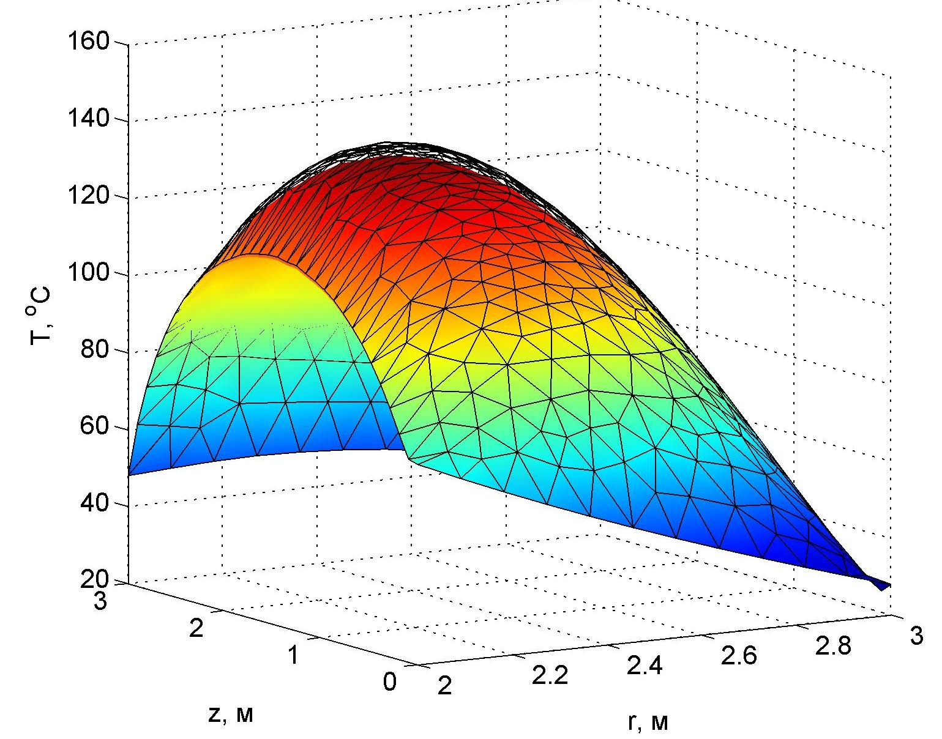  Рис. 3. – Распределение температуры в зависимости от r и z | 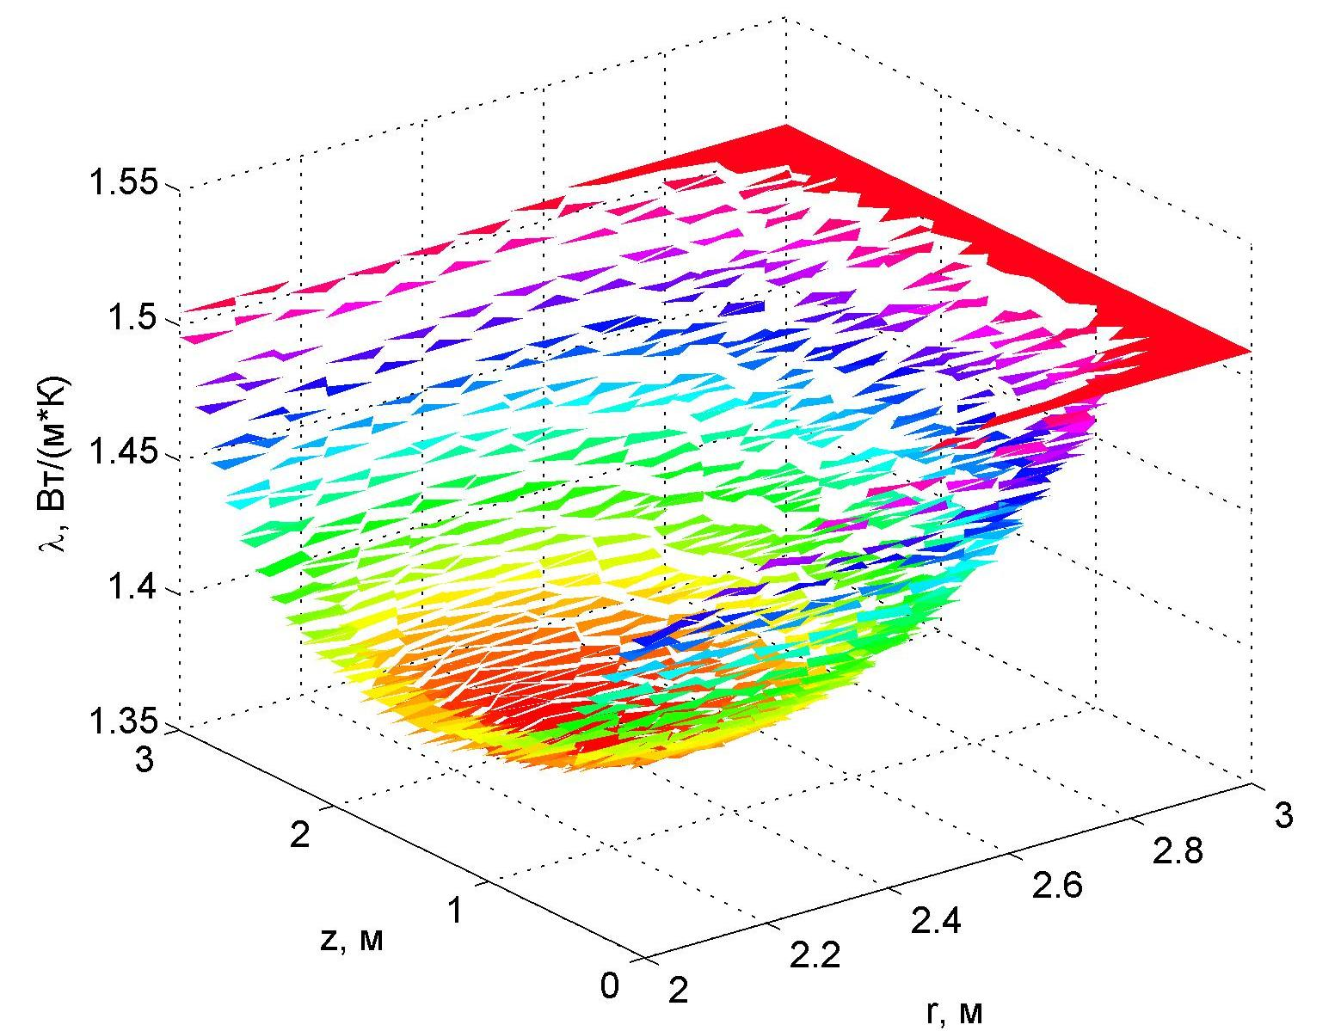  Рис. 4. – Изменение коэффициента теплопроводности $λ(r,z)$
Литература
- Дудник А.Е., Чепурненко А.С., Никора Н.И., Денего А.С. Плоское деформированное состояние полимерного цилиндра в условиях термовязкоупругости // Инженерный Вестник Дона: электронный журнал. 2015. №2 (часть 2). URL: ivdon.ru/ru/magazine/archive/n2p2y2015/3063
- Андреев В.И. Некоторые задачи и методы механики неоднородных тел: монография. М.: Издательство АСВ, 2002. 288 с.
- Языев Б.М., Литвинов С.В., Козельский Ю.Ф. Плоская деформация элементов цилиндрических конструкций под действием физических полей // Инженерный Вестник Дона: электронный журнал. 2013. №2. URL: ivdon.ru/ru/magazine/archive/n2y2013/1616
- Литвинов С.В., Козельский Ю.Ф., Языев Б.М. Расчёт цилиндрических тел при воздействии теплового и радиационного нагружений. Инженерный Вестник Дона: электронный журнал. 2012. №3. URL: ivdon.ru/ru/magazine/archive/n3y2012/954
- Смолов А.В. Напряжённо-деформированнное состояние неоднородных упругих цилиндров под действием силовых и температурных нагрузок: дис. канд. техн. наук. М.: 1987. 161 с.
- Andreev V.I., Chepurnenko A.S., Jazyjev B.M. Model of Equal-stressed Cylinder based on the Mohr Failure Criterion//Advanced Materials Research Vols. 887-888 (2014) pp 869-872. Trans Tech Publications, Switzerland
- Andreev V.I., Avershyev A.S. Nonstationary Problem Moisture Elasticity for Nonhomogeneous Hollow Thick-Walled Sphere // Advanced Materials Research Advanced Materials Research, Vols. 838-841 (2013), pp. 254-258. Trans Tech Publications, Switzerland
- Andreev V.I., Avershyev A.S. About Influence of Moisture on Stress State of Soil Taking into Account Inhomogeneity // International Journal for Computational Civil and Structural Engineering. 2013. №9. pp. 14-20.
- Дубровский В.Б. Радиационная стойкость строительных материалов. М.: Стройиздат, 1977. 278 с.
- СП 27.13330.2011. Бетонные и железобетонные конструкции, предназначенные для работы в условиях воздействия повышенных и высоких температур. Актуализированная редакция СНиП 2.03.04-84. М., 2011. 121 с.
References
1. Dudnik A.E., Chepurnenko A.S., Nikora N.I., Denego A.S. Inženernyj vestnik Dona (Rus), 2015. №2 (chast' 2). URL: http://ivdon.ru/ru/magazine/archive/n2p2y2015/3063
2. Andreev V.I. Nekotorye zadachi i metody mehaniki neodnorodnyh tel: monografija [Some problems and methods of mechanics of inhomogeneous bodies: monograph]. M.: Izdatel'stvo ASV, 2002. 288 p.
3. Jazyev B.M., Litvinov S.V., Kozel'skij Ju.F. Inženernyj vestnik Dona (Rus), 2013. №2. URL: http://ivdon.ru/ru/magazine/archive/n2y2013/1616
4. Litvinov S.V., Kozel'skij Ju.F., Jazyev B.M. Inženernyj vestnik Dona (Rus), 2012. №3. URL: http://ivdon.ru/ru/magazine/archive/n3y2012/954
5. Smolov A.V. Naprjazhjonno-deformirovannnoe sostojanie neodnorodnyh uprugih cilindrov pod dejstviem silovyh i temperaturnyh nagruzok: dis. kand. tehn. nauk [Stress-strain state of inhomogeneous elastic cylinders under mechanical and temperature loads: diss. cand. tech. sciences ]. M.: 1987. 161 p.
6. Andreev V.I., Chepurnenko A.S., Jazyjev B.M. Model of Equal-stressed Cylinder based on the Mohr Failure Criterion.Advanced Materials Research Vols. 887-888 (2014) pp 869-872. Trans Tech Publications, Switzerland
7. Andreev V.I., Avershyev A.S. Nonstationary Problem Moisture Elasticity for Nonhomogeneous Hollow Thick-Walled Sphere. Advanced Materials Research Advanced Materials Research, Vols. 838-841 (2013), pp. 254-258. Trans Tech Publications, Switzerland
8. Andreev V.I., Avershyev A.S. International Journal for Computational Civil and Structural Engineering. 2013. №9. pp. 14-20.
9. Dubrovskij V.B. Radiacionnaja stojkost' stroitel'nyh materialov [Radiation strength of building materials]. M.: Strojizdat, 1977. 278 p.
10. SP 27.13330.2011. Betonnye i zhelezobetonnye konstrukcii, prednaznachennye dlja raboty v uslovijah vozdejstvija povyshennyh i vysokih temperature [Concrete and Reinforced Concrete Structures intended for the Service in Elevated and High Temperatures]. Aktualizirovannaja redakcija SNiP 2.03.04-84. M., 2011. 121 p.

